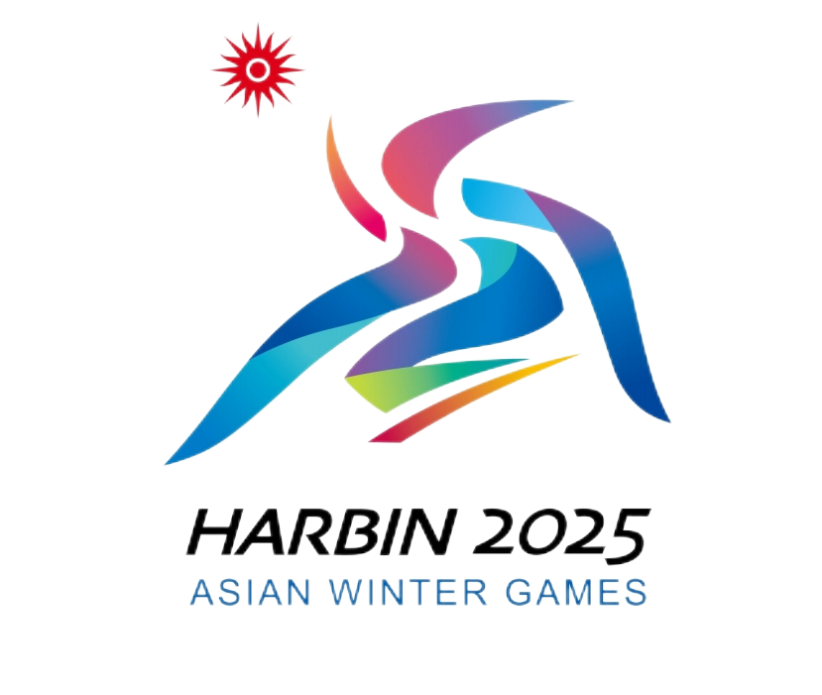
Annex 2
List of Imported Goods for Harbin 2025
2025年第九届亚洲冬季运动会进境物资清单

Certificate of Imported Goods for Harbin 2025 No. 2025年亚冬会进境物资证明函编号：
List of Imported Goods No.:物资清单编号：
MODE OF TRANSPORT  （运输方式）  NAME OF SPORTS PROGRAMME  （竞赛名称）: |  | SHIPPER（托运人）：  COMPANY NAME（公司名称）:  ADDRESS（地址）：  CONTACT NAME（联络姓名）:  PHONE（电话）：  FAX（传真）: |  |  |  | NOMINATED FORWARDER INFORMATION（货代）：  COMPANY NAME（公司名称）：  CONTACT NAME（联络姓名）：  E-MAIL（电子邮件）：  FAX（传真）： |  |  |  | CONSIGNEE（收货人）：  COMPANY NAME（公司名称）：  CONTACT NAME（联络姓名）：  PHONE（电话）：  FAX（传真）:
CARGO INFORMATION（物资资料） |  |  |  |  |  | VALUES（价格） |  |  | REMARKS（备注和说明）
Package  No.  （包装编号） | Measurement  （尺码） | Weight  （重量） | Brand  （品牌） | HS Code  （商品编码） | Cargo  Description  （商品描述） | QTY  （数量） | Unit Value  （单价） | Total Value  （总价） | Re-exported  After the Games  （赛事后再出口） | Consumables  （消耗品） | Giveaways  （赠送品） | Temporary Admission  （临时进口）  YES/NO（是/否）
GROSS WEIGHT（总重量） |  |  |  |  |  | GROSS VALUE（总值）
Declaration (Please tick the appropriate box):
□ The goods mentioned above are used for Harbin 2025 only and not for sale in China, and will be re-exported after the Games, therefore we need to apply for the bank guarantee (tax guarantee) provided by HAWGOC.
以上暂时进境货物仅用于2025年第九届亚洲冬季运动会，不在中国境内销售并于赛后复运出境，因此申请使用组委会的银行保函（税款担保）。
□ The goods mentioned above are used for Harbin 2025 only and not for sale in China, and will not be re-exported after the Games.
以上进境货物仅用于2025年第九届亚洲冬季运动会，不在中国境内销售，赛后不再复运出境。
Company Stamp/Name & Title of Signatory/Signature/Date（单位盖章/代表姓名职称/代表签字/日期）

(Original: kept by the Customs at the place of entry; Copy 1: submitted to the Customs at the place of exit; Copy 2: kept by the certifier; Copy 3: kept by the owner or broker.)
（正本：进境地海关留存；副本1：出境时交出境地海关；副本2：证明人留存；副本3：所有人或代理人留存。）

